ДОГОВОР АРЕНДЫ № __

г. Нижний Новгород «__» _________ г.

ООО «Коопсельхозпродукты», именуемое в дальнейшем «Арендодатель», в лице директора Торгового Комплекса «Арсенал» Гераськина В.В., действующего на основании доверенности № 12 от 26.12.2016 года, с одной стороны, и
_____________________________________________ (Наименование: ИП / Юридического лица)
_____________________________________________ (ОГРНИП / ОГРН)
, именуемый (ая/ое) в дальнейшем «Арендатор», в лице
_____________________________________________ (Подписант)
действующего (ей) на основании (Доверенности от __.__.___ г. / Устава / ОГРНИП), с другой стороны, заключили настоящий Договор о нижеследующем:

1. Предмет договора
1.1. Арендодатель предоставляет за плату для временного использования торговое место № __ в Торговом павильоне, расположенном по адресу: г. Н. Новгород, ул. Удмуртская, д. 3, корп. 1, на территории Торгового Комплекса «Арсенал» ООО «Коопсельхозпродукты» под продажу автозапчастей в соответствии со схемой размещения торговых мест.
1.2. Арендатор самостоятельно оборудует своё торговое место в Торговом павильоне Комплекса в соответствии с требованиями, установленными настоящим Договором, законодательством, нормативными актами Российской Федерации и Нижегородской области и использует его строго по целевому назначению.

2. Срок действия договора
2.1. Договор заключается на один месяц с «__» _________ г. по «__» _________ г.
2.2. В течение срока действия Договора Арендатор не вправе передавать торговое место в субаренду и пользование третьим лицам.
2.3. По истечении срока действия настоящего Договора Арендатор не пользуется правом преимущественного заключения Договора на новый срок.

3. Размер арендной платы. Порядок расчетов.
3.1. Арендная плата по Договору состоит из основной (постоянной составляющей) в размере ______ (______________________________________) рублей в месяц и переменной (компенсационной составляющей).
3.1.1. Арендатор вносит основную арендную плату ежемесячно авансовым платежом с 25 по последнее число предшествующего месяца.
3.1.2. Арендатор также оплачивает дополнительную (переменную) часть арендной платы в виде компенсационной выплаты - возмещения затрат Арендодателя, связанных с потреблением электроэнергии Арендатором. Расчет стоимости и оплата переменной части арендной платы производится ежемесячно с 25 по последнее число текущего месяца на основании счетов энергоснабжающей организации, исходя из среднемесячной цены 1 кВт/ч электроэнергии, с учетом показаний приборов индивидуального учета (счетчиков), установленных и опломбированных Арендодателем в присутствии Арендатора.
3.2. Арендная плата вносится Арендатором путем ежемесячного перечисления денежных средств на расчетный счет Арендодателя или путем внесения денежных средств в кассу Арендодателя.

4. Права и обязанности сторон
4.1. В момент заключения Договора стороны обязуются оформить Акт приёма-передачи торгового места, в соответствии со схемой размещения торговых мест.
4.2. Арендодатель обязан:
4.2.1. Обеспечивать доступ сотрудников Арендатора к торговому месту в соответствии с режимом работы Торгового Комплекса.
4.2.2. Осуществлять все необходимые для исполнения данного Договора действия, предусмотренные законодательством Российской Федерации и настоящим Договором.
4.2.3. Обеспечивать охрану внешней стороны здания Торгового павильона. За сохранность имущества, находящегося на арендованном торговом месте, Арендодатель ответственности не несёт.
4.3. Арендодателю принадлежит исключительное право размещать и устанавливать на территории Комплекса системы сигнализации, оборудовать системы связи (телефон, интернет), рекламные щиты.
4.4. Арендатор обязан:
4.4.1. Использовать торговое место в соответствии с его целевым назначением и Договором.
4.4.2. Своевременно вносить арендную плату.
4.4.3. Соблюдать требования законодательства в области пожарной безопасности, обеспечения санитарно-эпидемиологического благополучия населения, Закона Нижегородской области от 11.05.2010 № 70-З «О торговой деятельности в Нижегородской области», Закона РФ от 28.12.2009 № 381-ФЗ «Об основах государственного регулирования торговой деятельности в Российской Федерации», Закона РФ от 07.02.1992 № 2300-1 «О защите прав потребителей», и иных предусмотренных законодательством Российской Федерации и законодательством Нижегородской области требований.
4.4.4. Соблюдать установленные правила торговли и требования контролирующих органов, иметь на торговом месте Договор аренды или его копию, документ, удостоверяющий личность продавца для предъявления их по требованию сотрудников надзорных органов, а также уполномоченных сотрудников Администрации ТК «Арсенал», документы на реализуемый товар.
4.4.5. Строго соблюдать установленный Администрацией Торгового Комплекса режим работы: ежедневно с 8:00 до 18:00, в воскресенье с 8:00 до 17:00. По окончании рабочего дня принимать меры по сохранности своего имущества, находящегося на арендованном торговом месте. Производить погрузку-выгрузку товара с 6:00 до 8:00 через грузовые ворота Торгового павильона.
4.4.6. Уведомлять об изменении персональных и регистрационных данных не позднее 1 календарного дня с момента таких изменений.
4.4.7. Выполнять требования и предписания Администрации и охраны Торгового Комплекса.
4.4.8. Поддерживать торговые места в надлежащем санитарном состоянии, производить ежедневную уборку.
4.4.9. Обеспечить безопасную эксплуатацию находящегося на торговом месте оборудования Торгового павильона, не допускать порчи помещения и оборудования в Торговом павильоне и на территории Комплекса, соблюдать правила пользования рольставнями.
4.4.10. Нести ответственность за сохранность имущества Торгового Комплекса, находящегося на арендованном торговом месте.
4.4.11. Запрещается хранить и размещать в проходах павильона товар или объёмную рекламу. В случае составления в течение срока действия Договора 3-х Актов использования площади под выкладку товара сверх установленной настоящим Договором, Арендатор дополнительно оплачивает 2 000 (две тысячи) рублей за каждый квадратный метр сверх установленной площади. При систематических нарушениях границ торгового места Арендатор лишается права на заключение Договора на новый срок.
4.4.12. Согласовать с Арендодателем размещение торгового оборудования (стеллажей, стоек, шкафов), дооборудование торгового места освещением и розетками.
4.4.13. Использовать при оборудовании торгового места пожаробезопасные материалы. Предоставлять по требованию Администрации сертификаты соответствия.
4.4.14. Производить улучшения арендованного имущества за свой счет без последующей обязанности возмещения Арендодателем стоимости произведенных улучшений.
4.4.15. Размещать товар и торговое оборудование на торговом месте, не перекрывая доступ к коммуникациям для их осмотра и обслуживания.
4.4.16. Не проводить на территории Комплекса собрания и митинги, не согласованные с Администрацией.
4.4.17. Передать Арендодателю по истечению срока действия Договора торговое место по Акту приема-передачи в надлежащем состоянии, освободив его от товара и торгового оборудования в последний день действия Договора, а также вернуть установленные на торговом месте электрощиток с опломбированным счетчиком и рольставни без залома, перекосов, вмятин, с рабочим замком и ключами.

5. Ответственность сторон
5.1. За неисполнение или ненадлежащее исполнение обязательств по Договору стороны несут ответственность в соответствии с законодательством и настоящим Договором.
5.2. За просрочку освобождения торгового места при прекращении Договора Арендатор оплачивает аренду за каждый день просрочки согласно утверждённой расценке на занимаемое торговое место по выставленному счёту. При возврате освобожденного от имущества торгового места Арендодателю по Акту приема-передачи начисление арендной платы прекращается.
5.3. При возврате торгового места, поврежденного Арендатором, последний компенсирует расходы по его ремонту и уплачивает неустойку в размере 50 % стоимости аренды за месяц.
5.4. Уплата неустойки не освобождает стороны от исполнения обязательств по настоящему Договору и устранения нарушений.
5.5. Несанкционированная установка Арендатором систем сигнализации, связи, рекламы влечет за собой демонтаж оборудования за счет нарушителя. Кроме того, Арендодатель вправе потребовать возмещения понесённых убытков.
5.6. Стороны освобождаются от ответственности за частичное или полное неисполнение обязательств по Договору, если неисполнение явилось следствием обстоятельств характера, наступление которых сторона, не исполнившая обязательство полностью или частично, не могла ни предвидеть, ни предотвратить разумными методами (форс-мажор).

6. Изменение, досрочное расторжение договора
6.1. Договор прекращает своё действие автоматически по истечении срока действия. Возврат торгового места оформляется Актом приема-передачи торгового места.
6.2. Договор может быть изменен или расторгнут по соглашению сторон.
6.3. Арендатор вправе досрочно расторгнуть Договор, предупредив об этом Арендодателя за 5 календарных дней.
6.4. Арендодатель вправе досрочно расторгнуть Договор в одностороннем порядке, если Арендатор использует торговое место с нарушением существенных условий Договора. Существенными условиями Договора признаются обязанности, указанные в п. 4.4 настоящего Договора.
6.5. Арендодатель вправе расторгнуть Договор в одностороннем порядке, если в течение недели арендатор не работает.

7. Порядок разрешения споров
7.1. Все споры и разногласия, которые могут возникнуть из настоящего Договора, стороны будут стремиться разрешать путем переговоров.
7.2. В случае невозможности разрешения споров и разногласий путем переговоров они подлежат рассмотрению в Арбитражном суде Нижегородской области.

8. Заключительные положения
8.1. Стороны при заключении настоящего Договора, подписании Акта приема-передачи торгового места, дополнений и изменений к Договору вправе пользоваться факсимильным воспроизведением подписи лица, уполномоченного подписывать данный Договор. Собственноручная и факсимильная подписи имеют равную юридическую силу.
8.2. Неотъемлемыми частями настоящего Договора являются:
- Приложение № 1 «Схема размещения торговых мест в Торговом павильоне»;
- Приложение № 2 «Акт приема-передачи торгового места»
8.3. Арендатор гарантирует достоверность предоставленной информации.
8.4. Настоящий Договор составлен в двух экземплярах, имеющих одинаковую юридическую силу.
8.5. Во всем остальном, что не предусмотрено настоящим Договором, стороны будут руководствоваться законодательством Российской Федерации.

9. Адреса, реквизиты

Арендодатель | Арендатор
Торговый Комплекс «Арсенал»  ООО «Коопсельхозпродукты»  603001, г. Н. Новгород, ул. Почтовый съезд, д.3  +7 (831) 215-82-50  arsenalnn@koopss.ru  ОГРН 1025203045372  ИНН 5260025239  КПП 526001001  Р/с 40702810542050008782  К/с 30101810900000000603  Волго-Вятский Банк Сбербанка России  г. Н. Новгород  БИК 042202603 | (Наименование: ИП / Юридического лица)  (Адрес: ИП / Юридический адрес)  ОГРН  ИНН
От имени Арендодателя:  Директор ТК «Арсенал»  /Гераськин В.В./ | От имени Арендатора:  /(Подписант / ФИО)/
М.П. | М.П.

Приложение №1
к договору № ___ от «__» _________ г.

СХЕМА РАЗМЕЩЕНИЯ ТОРГОВЫХ МЕСТ
В ТОРГОВОМ ПАВИЛЬОНЕ

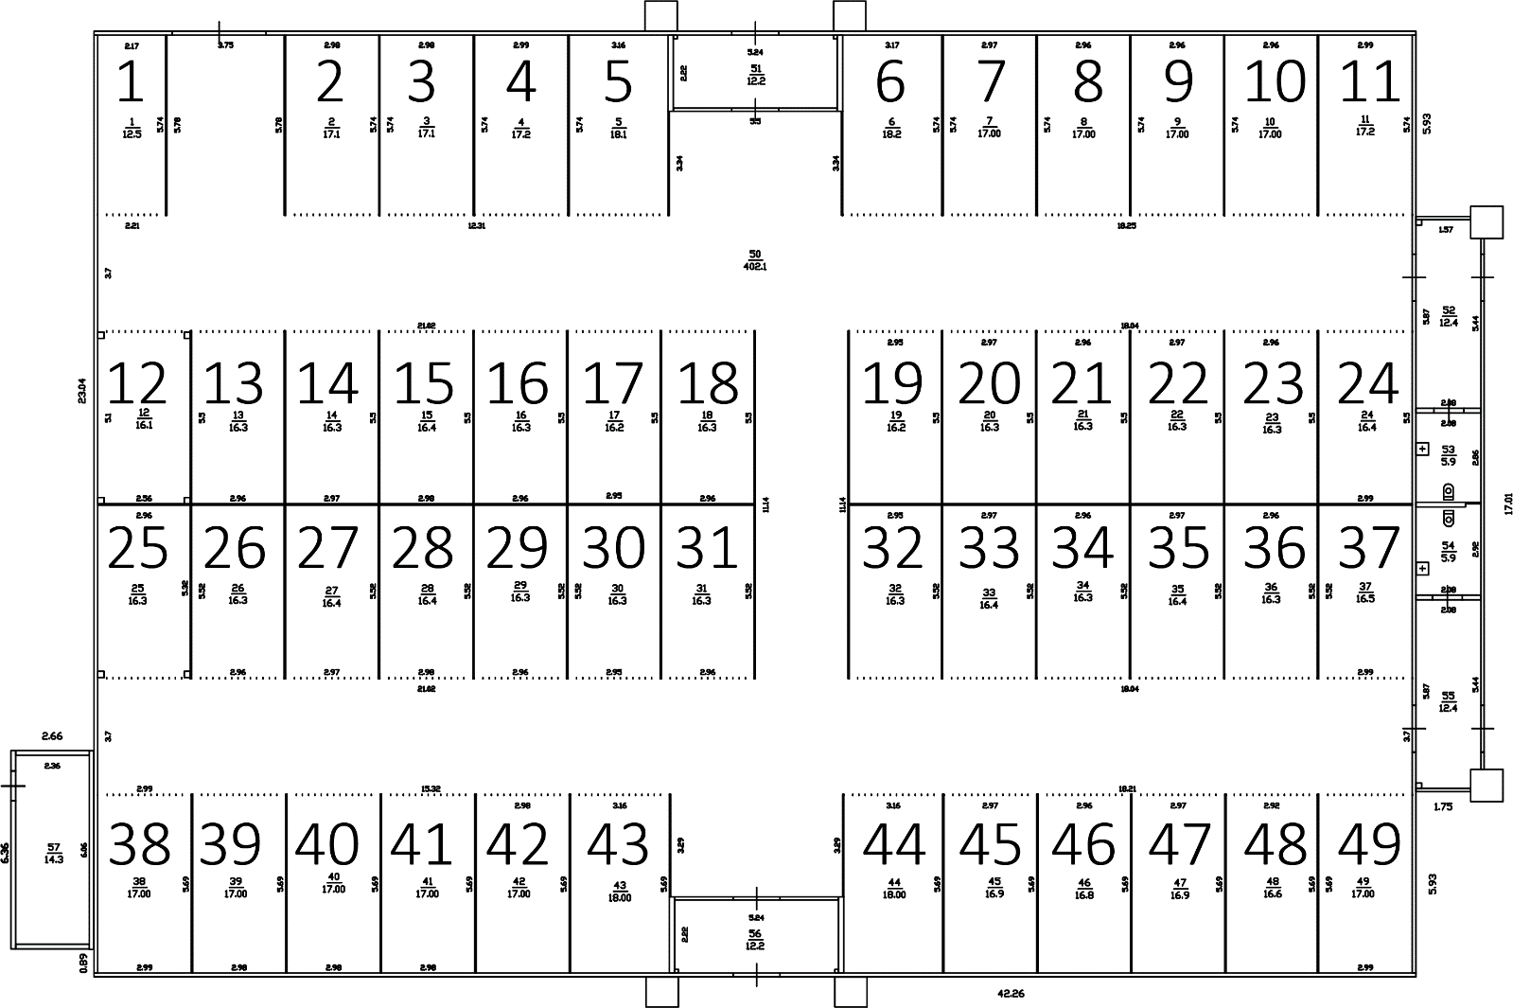

Арендодатель | Арендатор
ООО «Коопсельхозпродукты»  Директор ТК «Арсенал»  /Гераськин В.В./ | (Наименование: ИП / Юридического лица)  /(Подписант / ФИО)/
М.П. | М.П.

Приложение №2
к договору № ___ от «__» _________ г.

АКТ ПРИЕМА - ПЕРЕДАЧИ

г. Нижний Новгород «__» _________ г.

ООО «Коопсельхозпродукты», именуемое в дальнейшем «Арендодатель», в лице директора Торгового комплекса «Арсенал» Гераськина В.В., действующего на основании доверенности № 12 от 26.12.2016 г., передаёт, а
_____________________________________________ (Наименование: ИП / Юридического лица)
_____________________________________________ (ОГРНИП / ОГРН)
, именуемый (ая/ое) в дальнейшем «Арендатор», в лице
_____________________________________________ (Подписант)
действующего (ей) на основании (Доверенности от __.__.___ г. / Устава / ОГРНИП), принимает:
1. Торговое место № ___ в Торговом павильоне Комплекса размером ____ кв.м. под продажу автозапчастей в соответствии со схемой размещения торговых мест.
2. Рольставни 2.5/3 м. с замком, ключи от рольставней. Состояние - исправное, без повреждений.
Электрощиток с опломбированным электросчётчиком и автоматом на 10А.
3. Состояние торгового места хорошее, соответствует назначению и пригодно для организации торговли. Повреждений стен, пола, инженерных коммуникаций - нет.
4. Показания счетчика на момент передачи: _______________________.
5. Настоящий Акт составлен в двух экземплярах, имеющих одинаковую юридическую силу, по одному для каждой из сторон.
СДАЛ | ПРИНЯЛ
ООО «Коопсельхозпродукты»  Директор ТК «Арсенал»  /Гераськин В.В./ | (Наименование: ИП / Юридического лица)  /(Подписант / ФИО)/
М.П. | М.П.

________________________________________________________________________________________________________

Приложение №2
к договору № ___ от «__» _________ г.

АКТ ПРИЕМА – ПЕРЕДАЧИ (ВОЗВРАТА)

г. Нижний Новгород «__» _________ г.

ООО «Коопсельхозпродукты», именуемое в дальнейшем «Арендодатель», в лице директора Торгового комплекса «Арсенал» Гераськина В.В., действующего на основании доверенности № 12 от 26.12.2016 г., принимает, а
_____________________________________________ (Наименование: ИП / Юридического лица)
_____________________________________________ (ОГРНИП / ОГРН)
, именуемый (ая/ое) в дальнейшем «Арендатор», в лице
_____________________________________________ (Подписант)
действующего (ей) на основании (Доверенности от __.__.___ г. / Устава / ОГРНИП), передаёт:
1. Торговое место № ___ в Торговом павильоне Комплекса размером ____ кв.м. под продажу автозапчастей в соответствии со схемой размещения в торговых мест.
2. Рольставни 2.5/3 м. с замком, ключи от рольставней. Состояние - исправное, без повреждений.
Электрощиток с опломбированным электросчётчиком и автоматом на 10А.
3. Состояние торгового места хорошее, соответствует назначению и пригодно для организации торговли. Повреждений стен, пола, инженерных коммуникаций - нет.
4. Показания счетчика на момент передачи: _______________________.
5. Настоящий Акт составлен в двух экземплярах, имеющих одинаковую юридическую силу, по одному для каждой из сторон.
6. Обязательства сторон выполнены полностью. Претензий у сторон не имеется.
ПРИНЯЛ | СДАЛ
ООО «Коопсельхозпродукты»  Директор ТК «Арсенал»  /Гераськин В.В./ | (Наименование: ИП / Юридического лица)  /(Подписант / ФИО)/
М.П. | М.П.

